Схема расположения земельного участка или земельных участков
на кадастровом плане территории

Система координат: МСК-86, 2 зона
Условный номер земельного участка :ЗУ1
Номер кадастрового квартала: 86:07:0103008
Адрес: Тюменская область, Ханты-Мансийский автономный округ - Югра, Октябрьский район, пгт.Октябрьское, ул. Кирова, 66 «К»
Категория земель: Земли населенных пунктов
Разрешенное использование: животноводство
Площадь земельного участка 18186 м²
Обозначение характерных точек границ | Координаты, м
 | X | Y
1 | 2 | 3
н1 | 1118060.30 | 2500513.84
н2 | 1118048.78 | 2500545.90
н3 | 1118073.78 | 2500557.32
н4 | 1118115.36 | 2500574.94
н5 | 1118113.76 | 2500607.46
н6 | 1118095.44 | 2500649.34
н7 | 1118065.50 | 2500740.32
н8 | 1118024.36 | 2500727.18
н9 | 1118011.76 | 2500712.54
н10 | 1118019.34 | 2500690.44
н11 | 1118034.62 | 2500693.86
н12 | 1118037.08 | 2500685.64
н13 | 1118037.56 | 2500667.16
н14 | 1118040.16 | 2500637.36
н15 | 1118030.76 | 2500636.40
н16 | 1118032.04 | 2500612.92
н17 | 1118034.48 | 2500594.00
н18 | 1117939.70 | 2500499.80
н19 | 1117953.78 | 2500467.00
н1 | 1118060.30 | 2500513.84

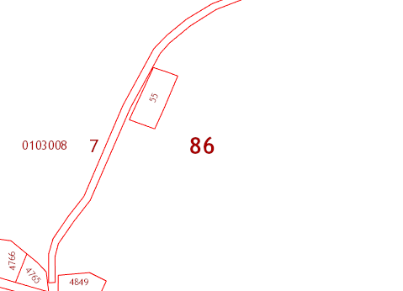

н5
н4
н6

н3
н7
н1
н2

:ЗУ1
н17
н14
н13
н12
н11
н16
н15
н10
н8
н9

н19
н18

Масштаб 1: 3000

Условные обозначения:
№ п/п | Название условного знака | Изображение | Описание изображения
1 | 2 | 3 | 4
1 | Часть границы:
 | а) существующая часть границы, имеющиеся в ГКН сведения о которой достаточны для определения ее местоположения; |  | сплошная линия черного цвета, толщиной 0,2 мм
 | б) вновь образованная часть границы, сведения о которой достаточны для определения ее местоположения; |  | сплошная линия красного цвета, толщиной 0,2 мм (допускается линия черного цвета, выделенная маркером красного цвета, шириной до 3 мм)
 | в) существующая часть границы, имеющиеся в ГКН сведения о которой недостаточны для определения ее местоположения; |  | пунктирная линия черного цвета, толщиной 0,2 мм, длиной штриха 2 мм и интервалом между штрихами 1 мм
 | г) вновь образованная часть границы, сведения о которой недостаточны для определения ее местоположения |  | пунктирная линия красного цвета, толщиной 0,2 мм, длиной штриха 2 мм и интервалом между штрихами 1 мм (допускается линия черного цвета, выделенная маркером красного цвета, шириной до 3 мм)
2 | Характерная точка границы:
 | а) характерная точка границы, сведения о которой не позволяют однозначно определить ее положение на местности |  | окружность диаметром 1,5 мм
 | б) характерная точка границы, сведения о которой позволяют однозначно определить ее положение на местности |  | круг черного цвета диаметром 1,5 мм
3 | Пункт геодезической основы:
 | а) пункт государственной геодезической сети |  | равносторонний треугольник со стороной 3,0 мм с точкой внутри
 | б) пункт опорной межевой сети |  | квадрат со стороной 2,0 мм с точкой внутри
4 | Точка съемочного обоснования |  | окружность диаметром 1, мм с точкой внутри

